《越公其事》“徧”字補說

何家興

山東省出土文獻與文學研究基地
濟南大學出土文獻與文學研究中心

清華簡（柒）《越公其事》簡59有字作：
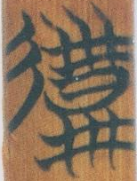 （禁）御莫～ 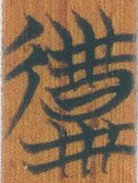 亡敢～ 命
該字整理者隸作“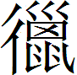”，讀作“躐”，并認為：“躐，逾越，不守規矩。越王身邊的親近不敢凌越不尊，民乃整飭。”“躐命，不聽從命令。”
我們認為該字可能是“徧”。“徧”及從“扁”之字見於楚簡。

1 徧 郭店·六德43 道不可～也，能守一曲焉

2 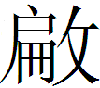 郭店·六德40 君子於此一～者無所癈。

郭店·六德41 是故先王之教民也，不使此民也憂其身，失其～。

3 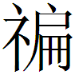 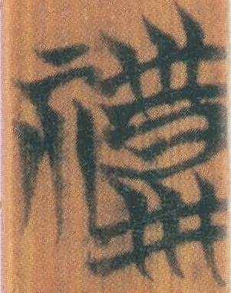 清華六·子儀9 昔之～可（兮）余不與
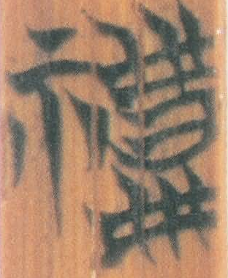 清華六·子儀10 今茲之～，余或不與
郭店楚簡中的“徧”字，劉國勝先生首釋，陳偉、劉釗兩位先生進行過補釋。劉國勝先生將《六德》中的“徧”字右邊从二冊从曰，應是“冊”字的繁寫，故應隸定作“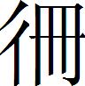”，釋為“徧”。陳偉在《〈大常〉校釋》一文中，對從“攴”的兩形進行了分析，他同意劉國勝先生認為右邊所从為“冊”的意見，指出从冊从攴“疑當釋為‘編’，指編連竹簡、柵欄一類物品，在此似讀為‘偏’。”劉釗先生深入系統探討了“癟”字，歷時梳理了戰國楚簡、秦漢簡帛、傳世字書中的“扁”及相關諸字，分析“扁”字初形所从的“日”訛變成了“自”，“冊”又訛變成了“侖”。相關字形演變可參看該文。
下面簡要談談相關內容。
關於《六德》中的“道不可徧也，能守一曲焉”，劉國勝先生引用《莊子·天下》“不該不徧，一曲之士也。”陳偉先生列舉《荀子·天論》“萬物為道一偏，一物為萬物一偏，愚者為一物一偏”與《六德》“君子於此一偏者無所癈” 相對照，十分通暢。
子居先生考釋出清華簡《子儀》中的“”字，并讀為“編”。我們認為非常準確，相關原本如下：昔之（編）兮余不與，今茲【9】之（編），余或不與，奪之績可兮而奮之！織紝之不成，吾何以祭稷？”
《子儀》篇中的外交隱語不易理解。我們認為子居先生的觀點值得重視。該句通過編織之事，隱喻秦楚聯手。特別是聯繫“織紝”一詞，釋“（編）”比較可信。
《越公其事》簡58、59相關內容如下：
（禁）御莫【58】徧（偏），民乃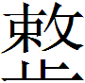（敕）齊。王監雩（越）邦之既茍（敬），亡敢徧（偏）命（令），王乃試民。
該段講述越王身邊的親近不敢不公正，無有結黨營私。我們認為“徧”讀“偏”。《尚書·洪範》“無偏無陂，遵王之義。”“無偏無黨，王道蕩蕩”；《潛夫記·釋難》“無偏無頗，親疏同也”等可與對讀。關於“徧（偏）命”，我們疑即承上所說的“禁御無敢徧（偏）命”，意思是禁御不敢行不正之令，越王於是試民。

李學勤主編：《清華大學藏戰國竹簡（柒）》下冊，第144、146頁，中西書局，2017年4月。
劉國勝：《郭店楚簡釋字八則》，《武漢大學學報》，1999年第5期。
陳偉：《〈大常〉校釋》，《郭店竹書別釋》，湖北教育出版社，2002年12月，第132頁。
劉釗：《“癟”字源流考》，《书馨集——出土文獻與古文字論叢》，上海古籍出版社，2013年12月，第305-319頁，
子居：《清華簡〈子儀〉解析》，http://xianqin.byethost10.com/2016/05/11/333。

